Университет ИТМО

Факультет программной инженерии и компьютерной техники

Направление подготовки 09.03.04 Программная инженерия

Дисциплина «Веб- программирование»

**Отчет**

По лабораторной работе №2

Вариант 13421

Выполнил:

*Митрофанов Е. Ю.*

*Патутин В. М.*

*P3214*

Преподаватель:

*Яркеев А. С.*

Санкт-Петербург, 2020 г.

Текст задания

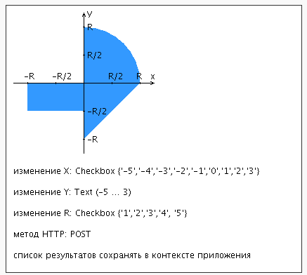

Разработать веб-приложение на базе сервлетов и JSP, определяющее попадание точки на координатной плоскости в заданную область.

Приложение должно быть реализовано в соответствии с шаблоном MVC и состоять из следующих элементов:

* **ControllerServlet**, определяющий тип запроса, и, в зависимости от того, содержит ли запрос информацию о координатах точки и радиусе, делегирующий его обработку одному из перечисленных ниже компонентов. Все запросы внутри приложения должны передаваться этому сервлету (по методу GET или POST в зависимости от варианта задания), остальные сервлеты с веб-страниц напрямую вызываться не должны.
* **AreaCheckServlet**, осуществляющий проверку попадания точки в область на координатной плоскости и формирующий HTML-страницу с результатами проверки. Должен обрабатывать все запросы, содержащие сведения о координатах точки и радиусе области.
* **Страница JSP**, формирующая HTML-страницу с веб-формой. Должна обрабатывать все запросы, не содержащие сведений о координатах точки и радиусе области.

**Разработанная страница JSP должна содержать:**

1. "Шапку", содержащую ФИО студента, номер группы и номер варианта.
2. Форму, отправляющую данные на сервер.
3. Набор полей для задания координат точки и радиуса области в соответствии с вариантом задания.
4. Сценарий на языке JavaScript, осуществляющий валидацию значений, вводимых пользователем в поля формы.
5. Интерактивный элемент, содержащий изображение области на координатной плоскости (в соответствии с вариантом задания) и реализующий следующую функциональность:
   * Если радиус области установлен, клик курсором мыши по изображению должен обрабатываться JavaScript-функцией, определяющей координаты точки, по которой кликнул пользователь и отправляющей полученные координаты на сервер для проверки факта попадания.
   * В противном случае, после клика по картинке должно выводиться сообщение о невозможности определения координат точки.
   * После проверки факта попадания точки в область изображение должно быть обновлено с учётом результатов этой проверки (т.е., на нём должна появиться новая точка).
6. Таблицу с результатами предыдущих проверок. Список результатов должен браться из контекста приложения, HTTP-сессии или Bean-компонента в зависимости от варианта.

**Страница, возвращаемая AreaCheckServlet, должна содержать:**

1. Таблицу, содержащую полученные параметры.
2. Результат вычислений - факт попадания или непопадания точки в область.
3. Ссылку на страницу с веб-формой для формирования нового запроса.

Код программы

<https://github.com/DeltaHeavyVIP/WebLab_2>



Лабораторная работа

<http://127.0.0.1:2397/WebLab_2-1.0-SNAPSHOT>

Вывод

Во время выполнения лабораторной работы мы научились создавать веб-страницы с помощью JSP, обрабатывать запросы и распределять их с помощью сервлетов.